1. Diagrama de Casos de Uso
Este diagrama representa las interacciones entre los usuarios y el sistema. El cliente puede registrarse, iniciar sesión, reservar horas y cancelar reservas, mientras que el administrador puede gestionar servicios, reservas y reportes.
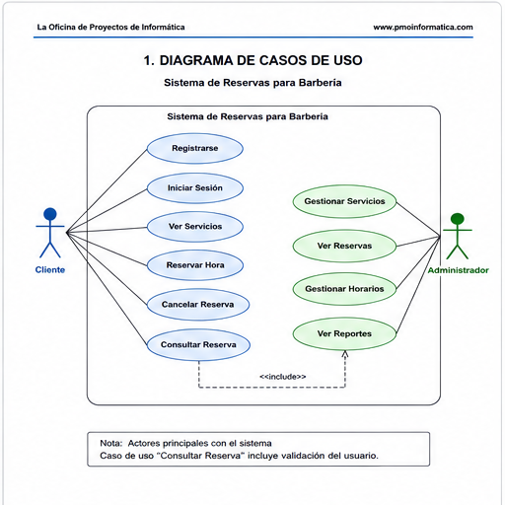

2. Diagrama de Clases
Este diagrama muestra la estructura interna del sistema mediante clases, atributos y relaciones entre las entidades principales: Usuario, Reserva, Servicio, Barbero y Horario.
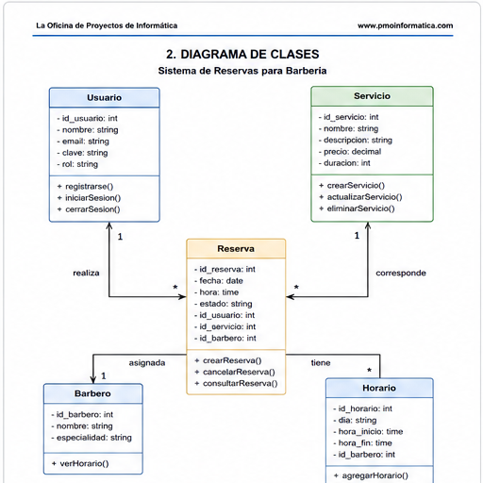

3. Diagrama de Secuencia
Representa el flujo de interacción cuando un cliente realiza una reserva. El sistema valida horarios disponibles, registra la reserva y entrega confirmación.
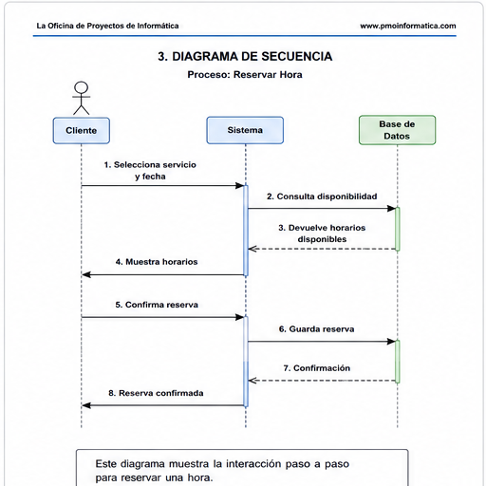

4. Diagrama de Actividad
Muestra el flujo lógico del proceso de reserva, incluyendo validación de disponibilidad y confirmación final de la reserva.

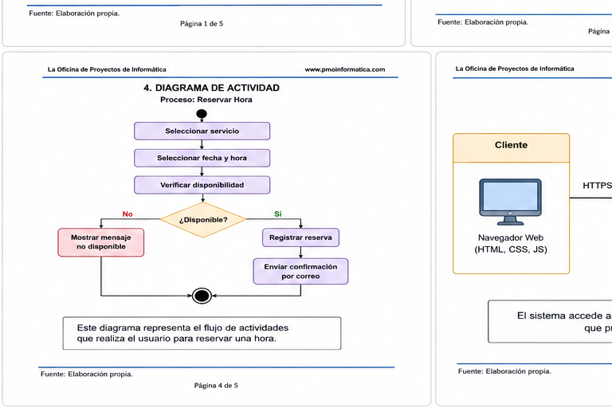

5. Diagrama de Arquitectura
Representa la arquitectura cliente-servidor del sistema. El frontend utiliza HTML, CSS y JavaScript; el backend utiliza PHP y la base de datos MySQL para almacenamiento de información.
